
Mapa de Habilidades

ö Etapa 1: Inventário de Habilidades
Aqui você vai listar tudo o que sabe fazer.
Não se preocupe se parecer simples -- tudo pode ser útil!
… Perguntas para te ajudar a listar:
- O que as pessoas costumam elogiar em você?
- Em que tipo de tarefa você se sente confiante?
- Que tipo de ajuda você costuma oferecer para amigos ou familiares?
- Quais atividades você faz com facilidade, enquanto outras pessoas têm dificuldade?
- Que tipo de conteúdo você consome com frequência? Isso pode indicar interesse e habilidade.
Como a IA pode ajudar na Etapa 1
A inteligência artificial pode ser uma grande aliada para te ajudar a identificar suas habilidades:
- Você pode usar o Microsoft Copilot ou outras IAs para responder perguntas como:
- "Quais habilidades estão relacionadas a organizar eventos?"
- "Quais habilidades eu posso ter se gosto de ensinar?"
- "Me ajude a listar habilidades que uso no meu dia a dia."
- Ferramentas de IA também podem analisar seu currículo, perfil do LinkedIn ou até suas postagens nas redes sociais para sugerir habilidades que você talvez nem tenha percebido

Habilidades Técnicas (Hard Skills)
- Gestão de Prevenção de Perdas
- Auditoria de cargas e mercadorias
- Controle de furtos e extravios
- Gestão de KPIs e indicadores operacionais
- Compliance e controles internos
- Segurança patrimonial
- Controle logístico (entrada/saída de mercadorias)
- Análise de ofensores (causa raiz de perdas)
- Monitoramento de operações logísticas
- Excel, Power BI e Pacote Office
- Processos de melhoria contínua
- Cibersegurança (nível introdutório)
- Fundamentos de Inteligência Artificial

Habilidades Comportamentais (Soft Skills)
- Liderança de equipes operacionais
- Tomada de decisão estratégica
- Pensamento analítico
- Organização e disciplina operacional
- Comunicação assertiva
- Trabalho em equipe
- Foco em resultados
- Gestão de conflitos
- Proatividade
- Adaptabilidade

Pontos Fortes percebidos (com base no currículo)
- Forte capacidade de controle e redução de perdas
- Experiência sólida em gestão de equipes em ambientes críticos
- Alta capacidade de análise de dados e indicadores
- Perfil voltado para processos, eficiência e compliance

Etapa 2: Cruzamento com
Necessidades do Mercado
Aqui você vai analisar cada habilidade e perguntar:
Alguém pagaria por isso? Existe demanda por essa habilidade?
Posso oferecer isso como serviço ou Essa habilidade resolve produto? lgum problema comum? í

Outras perguntas que ajudam:
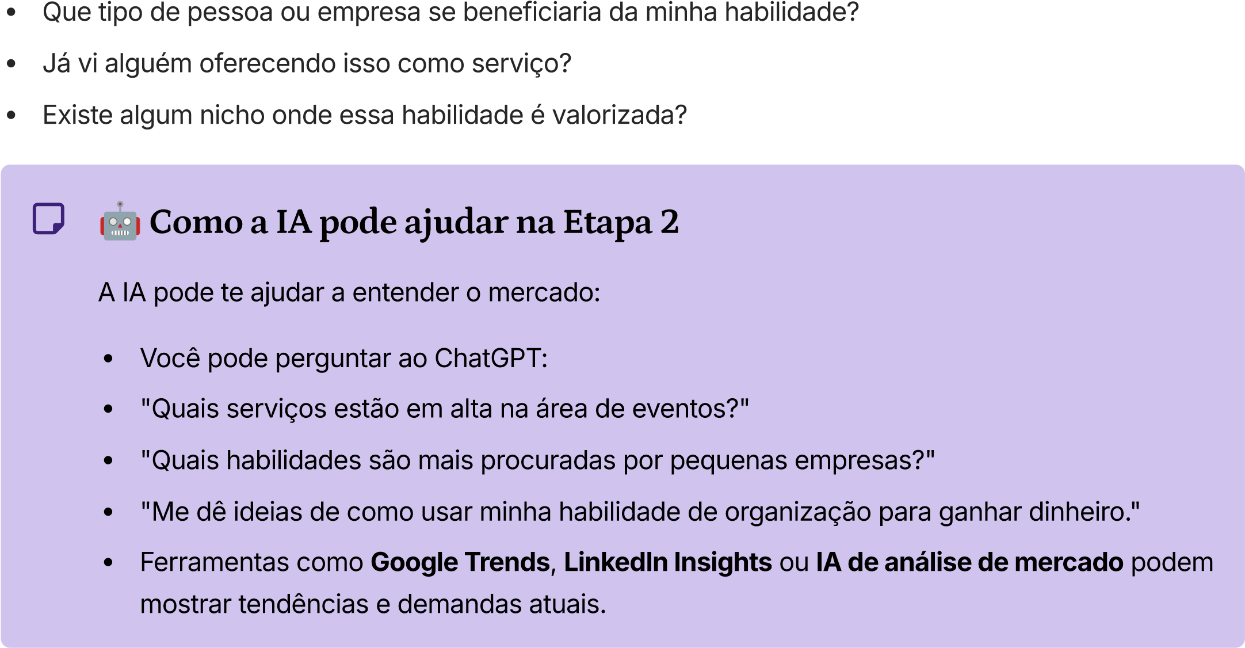

Habilidades com Alta Demanda
- Prevenção de perdas em e-commerce e logística
- Gestão de riscos operacionais
- Análise de indicadores (KPIs)
- Compliance corporativo
- Segurança patrimonial
- Gestão de operações logísticas

Problemas que você resolve
- Redução de prejuízos com furtos e extravios
- Falhas em processos logísticos
- Ineficiência operacional
- Falta de controle e monitoramento
- Riscos operacionais e financeiros
- Baixo desempenho de equipes operacionais

Possíveis públicos/mercados
- Empresas de logística e transporte
- E-commerce (centros de distribuição)
- Varejo (lojas físicas e redes)
- Indústrias com operação logística
- Empresas que precisam de compliance operacional

Oportunidades identificadas
- Consultoria em prevenção de perdas
- Implantação de processos e controles
- Treinamento de equipes operacionais
- Auditoria de operações logísticas
- Análise e estruturação de KPIs

Etapa 3: Caminhos de Monetização
Agora que você sabe o que pode oferecer, vamos ver como começar.
'

Checklist de Caminhos:
01 02 03

Oferecer serviços em Criar conteúdo gratuito Montar um portfólio plataformas para atrair clientes simples
Workana Instagram Use o GitHub para mostrar
99Freelas TikTok projetos, ideias ou exemplos do
Fiverr LinkedIn do que você faz.
GetNinjas YouTube
04 05

Fazer parcerias locais Dar aulas ou mentorias
Converse com pequenos negócios da sua região. Pode ser online ou presencial.

Como a IA pode ajudar na Etapa 3
A IA pode te ajudar a colocar sua ideia em prática:
- Criar textos para redes sociais, posts, descrições de serviços
- Gerar modelos de contrato, propostas comerciais, checklists
- Sugerir nomes para seu serviço ou marca pessoal
- Criar um plano de conteúdo para atrair clientes

Você pode pedir:

- "Me ajude a escrever uma bio para Instagram como organizador de eventos."
- "Crie um modelo de proposta para cliente que quer uma festa simples."
- "Sugira ideias de conteúdo para TikTok sobre organização de eventos."

1. Prestação de Serviços
Você pode atuar como:
- Consultor de prevenção de perdas
- Auditor logístico independente
- Especialista em compliance operacional
- Treinador de equipes operacionais
Plataformas:
- Workana
- 99Freelas
- Fiverr
- GetNinjas

2. Produção de Conteúdo (Autoridade)
Criar conteúdo sobre:
- Redução de perdas no e-commerce
- Gestão de operações logísticas
- Indicadores de performance (KPIs)
- Boas práticas de segurança patrimonial
Canais:
- LinkedIn (principal)
- YouTube
- Instagram

3. Portfólio Profissional (Diferencial forte)
Você pode montar no GitHub ou LinkedIn:
- Estudos de caso (ex: redução de perdas)
- Modelos de controle de KPIs
- Checklists operacionais
- Procedimentos de auditoria

4. Parcerias
- Transportadoras locais
- Pequenos centros logísticos
- Lojas de médio porte
- Operadores logísticos

5. Ensino e Mentoria
- Treinamentos corporativos
- Cursos básicos de prevenção de perdas
- Mentoria para supervisores iniciantes

Entrega na Plataforma

Para concluir este exercício, você vai:
1
Preencher o
Mapa de
Habilidades DIO
com as 3
etapas.
2
Subir esse material no seu
GitHub pessoal
.
3
Copiar o
link do repositório

e colar na plataforma da
DIO.

